高中数学一百个怎么求（12）
如何求解函数的零点问题
徐剑

对求解函数的零点问题，需要掌握以下基础知识和解题方法。
一．函数零点的定义
对于函数y=f(x)(x∈R)，我们把方程f(x)=0的实数根x叫作函数y=f(x)(x∈R)的零点。理解：第一，函数零点就是使函数值为0的自变量的值；第二，函数零点不是一个点，而是一个实数；第三，函数零点就是该函数图象与X轴交点的横坐标。
二．函数零点的类型
函数零点有两种：一是变号零点，即函数图像穿过那个点，也就是在那个点两侧取值是异号(那个点函数值为零)，如 y=x-1的x=1的零点是变号零点。二是不变号零点，即函数图像不穿过那个点，但经过那个点，也就是在那个点两侧取值是同号(那个点函数值为零)，如y=(x-1)²的x=1的零点是不变号零点。
三.零点存在性定理
若函数y=f(x)在闭区间[a,b]上的图像是一条连续曲线，并且在区间端点的函数值符号不同，即f(a)·f(b)<0，则在区间(a,b)内，函数y=f(x)至少有一个零点，也就是相应的方程f(x)=0在区间(a,b)内至少有一个实数解。
零点存在性定理又称零点定理,是函数知识的重要内容,必须深刻理解:
1．函数f(x)在区间(a,b)内有零点，两个条件缺一不可：一是在闭区间[a,b]上连续；二是有f(a)·f(b)<0。若只有一个条件,如只有f(a)·f(b)<0，则函数f(x)在区间(a,b)上不一定有零点，例如
f（x）= 在区间[-1,1]上有: f(-1)f(1)<0, 但在(-1,1)上没有零点,因为在区间[-1,1]上f（x）的图象不是一条连续曲线。
2．函数f(x)在闭区间[a,b]上连续，有f(a)·f(b)<0，则f(x)在区间(a,b)内必有零点，但是“f(a)·f(b)<0”仅是“在区间(a,b)内有零点”的充分条件，而不是充分必要条件，因为f(a)·f(b)<0不成立 (即f(a)·f(b)>0或f(a)·f(b)=0),不一定在区间(a,b)内,就没有零点, 如f(x)=(x-1)²-4在闭区间[-2,5]上是一条连续曲线,f(-2)=5, f(5)=12, f(-2) f(5)=60>0,但在开区间(-2,5)内却有2个零点,-1,2。
3. 函数f(x)在闭区间[a,b]上连续，有单调性,即单纯递增或递减,并有f(a)·f(b)<0, 则f(x)在区间(a,b)内只有一个零点。
四.两种图象
(1)一个函数的图象. 函数f(x)零点就是该函数图象与X轴交点的横坐标;
(2)两个函数的图象. 函数F(x)=f(x)-g(x)的零点就是方程f(x)=g(x)的实数根，也就是函数y=f(x)的图像与函数y=g(x)的图像交点的横坐标，这个结论很有用。
五.四大问题
关于函数零点，需要解决四大问题：
（一）求出函数零点
1．求根法
例1.求函数y＝x³－2x²－x＋2的零点．
解： y＝x³－2x²－x＋2＝（x－2）（x－1）（x＋1），令y＝0可求得已知函数的零点为－1、1、2．
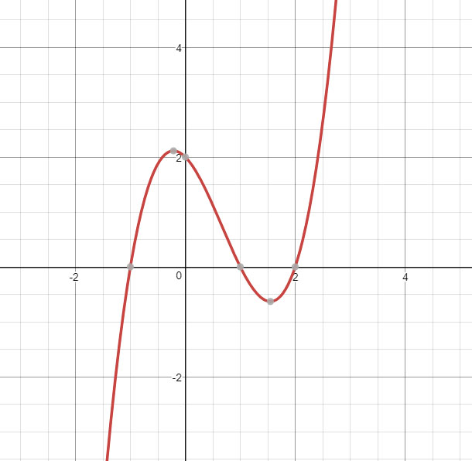
说明: 对求简单的三次函数的零点：一般原则是进行分解因式，再转化为求方程的根将零点求出．
2．图象法
如例1.求函数y＝x³－2x²－x＋2的零点．
我们先画出图象.从图象看出函数的零点为－1、1、2．
3. 二分法
例2.求函数f（x）=x³-x-1在区间[1，1.5]内的一个零点（精确度ε=0.1）.
解: 用二分法逐次计算列表如下：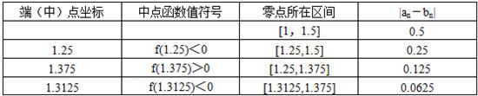
则函数零点的近似值为1.3125（或填1.375）
4．比较法
利用函数单调性来分割定义域区间,在求得各区间的最大值或者最小值，再与0作比较即可确定各区间是否有零点.
（二）判断有无函数零点
例3．函数f（x）=log₃x+x-3的零点一定在（）区间内.
A(0,1) B(1,2) C(2,3) D(3,4)
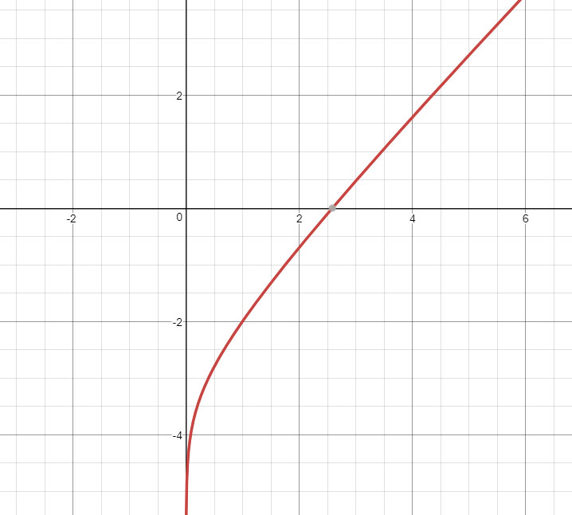
解: f（x）的定义域为(0,＋∞)不存在间断点.画图
(1)在(0,1)上判断.f (0) 不存在,结合图象可知(0,1)上没有零点;
(2)在(1,2)上判断.f(1)=-2<0,
f(2)= log₃x-1<0,因而(1,2)上不一定有零点;
(3)在(2,3)上判断.f(2)= log₃x-1<0,f(3)=1>0,所以(2,3)上一定有零点,且只有1个零点;
(4)在(3,4)上判断.f(3)=1>0,f(4)= log₃4-1>0, 因而(3,4)上不一定有零点.
故选C
例4.若a<b<c,则函数f(x)=(x-a)(x-b)+(x-b)(x-c)+(x-c)(x-a)两个零点分别位于区间( )
A.(a,b)和(b,c)内 B.( -∞,a)和(a,b)内
C.( b,c)和(c,+ ∞)内 D.( -∞,a)和(c,+∞)内
解: 因为f(a)=(a-b)(a-c)>0, f(b)=(b-c)(b-a) <0,
f(c)= (c-a) (c-b)>0
则有f(a) f(b)<0, f(b) f(c)<0,所以f(x)两个零点分别位于区间(a,b)和(b,c)内,即选A.
(三) 确定函数零点个数
1.方程法
例5. 函数f(x)=3xCOSx²在区间[0,4]上的零点的个数．
解:令f(x)=3xCOSx²= 0，解得x=0, 或 COSx²=0. 由COSx²=0得x²=kπ+(k∈Z),因x∈[0,4],则x²∈[0,16],即0≤kπ+≤16
所以k=0,1,2,3,4, 即x²= ,,,,,从而可知方程3xCOSx²= 0在[0,4]上有6个根,也就是函数f(x)=3xCOSx²在区间[0,4]上6个零点.
2. 图象法
例6. 函数f(x)= 的零点个数为( ).
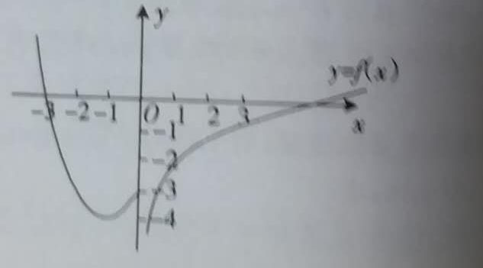
A.3 B.2 C.7 D.0
解：我们先作出图。由图看出，函数f(x)有两个零点，故选B.
例7. 函数f(x)=2^{x} |log_{0.5}x|-1的零点个数为( ).
A.1 B.2 C.3 D.4
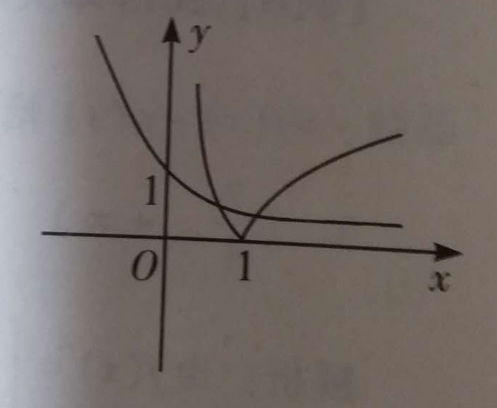
解：令f(x)=2^{x} |log_{0.5}x|-1=0, 则|log_{0.5}x|=, 即|log_{0.5}x|=,再令g(x)= |log_{0.5}x|,h(x)= ,在同一坐标系中作出g(x)= |log_{0.5}x|和h(x)= 图象. 于是函数f(x)=2^{x} |log_{0.5}x|-1的零点个数问题转化为g(x)和h(x) 两个图像交点个数问题. 由图看出，g(x)和h(x)两个图像有2个交点，故选B.
3.导数法
例8. 求函数f(x)=2^{x}+x³一2在区间(0，1)内的零点个数.
解:由f(x)=2^{x}+x³一2,得f,(x)= 2^{x}ln2+ 3x² .
因为 x∈ (0，1)，所以f,(x) > 0，故f(x) 在区间(O，1)内为增函数.又f(0)=一1，f(1)=1，f(0) f(1) < 0，所以函数f(x)在区间(0，1)内的零点个数是1．

说明:本例先求出导数,是为了判断函数f(x)在区间上的单调性，若恒有f,(x) > 0, 则函数f(x)在区间上为增函数; 若恒有f,(x) < 0, 则函数f(x)在区间上为减函数.
例9. 求函数＝x³－4.5x²+6x -2在区间[0，3]上的零点个数.

解: f,(x) =3x²-9x + 3,令f,(x)=0,解方程3x²-9x + 3=0,得两个驻点(函数的一阶导数为0的点称为函数的驻点),x₁=1,x₂=2, 其中f(2)=8-18+12-2=0,则2既是一个驻点,又是一个零点.

我们再分别在区间[0,1), (1,2), (2,3]进行讨论:
(1)在[0,1)上, f,(x) =3x²-9x + 3=(3x-6)(x-1)≥0, 故f(x) 在区间[O，1)内为单调递增函数, f(0)=-2, f(1)=0.5, f(0) f(1)<0, 所以函数f(x)在区间(0，1]上有1个零点．
(2)在(1,2)上, f,(x) ≤ 0, 故f(x) 在区间(1，2)内为单调递减函数, f(x) 函数图象从左上下降到右下,下端无限接近点(2,f(2)),虽然f(2)=0, 2是零点,,但2不在开区间(1，2)内,所以函数f(x)在区间(1，2)上没有零点．
(3) 在(2,3]上, f,(x)≥0, 故f(x) 在区间(2，3]内为单调递增函数, f(x) 函数图象从左下上升到右上, 左下靠近点(2,f(2)),函数图象都在点(2,f(2))之上, 虽然f(2)=0, 2是零点,但2不在区间(2，3]内,所以函数f(x)在区间(2，3]上没有零点．
所以函数f(x)＝x³－4.5x²+6x -2在区间 [0，3]上有2个零点.

说明: 利用导数求函数的零点过程为
第一. 求出给定区间x∈[a,b]内所有驻点， 即解方程f'(x)=0，求出 x₁、x₂，...，x_{n}，然而划分区间[a,x₁),(x₁,x₂),……, (x_{n},b].
第二，看看f（x₁），f（x₂），……，f（x_{n}）中有没有等于0，有等于0，本身就是零点。
第三，如f(a)·f(x₁)<0 根据连续函数零点定理区间x∈[a,x₁)内有且只一个零点，反之则无零点；同理，如f(x₁)·f(x₂)<0 区间x∈(x₁,x₂)内有且只一个零点，反之则无零点；...；如f(x_{n})·f(b)<0 区间x∈(x_{n},b]内有且只一个零点，反之则无零点.
（四）求参数范围
例10．已知a是实数，函数f（x）= 2ax²+2x-3-a，如果函数f（x）在区间[-1，1]上有零点，求a的取值范围.
解: (1)当a=0时, f（x）=2x-3是一次函数,显然在[-1，1]上没有零点,不符题意.
(2)当a≠0时,假设在区间[-1，1]上只有1个零点,又分2种情况:
①零点是方程f（x）=0的两个相等的实数根,有
△=4+8a(3+a)=8a²+24a+4=0,解得a=.当a=时, 函数f（x）恰有1个零点在[-1，1]上.
②零点不是方程f（x）=0的相等的实数根,有
f(-1)f(1)<0,即(a-5)(a-1)<0, 解不等式得1<a<5,即当1<a<5时, 函数f（x）恰有1个零点在[-1，1]上.
(3)当a≠0时,假设在区间[-1，1]上有2个零点,又分2种情况:
①函数图象开口向上,有
a>0, △=4+8a(3+a)>0, -1<-<1,f(1) ≥0, f(-1) ≥0
将以上关系式组成不等式组.
②函数图象开口向下,有
A<0, △=4+8a(3+a)>0, -1<-<1,f(1) ≤0, f(-1) ≤0
将以上关系式组成不等式组.
我们来解不等式组
a>0 A<0
△=4+8a(3+a)>0 △=4+8a(3+a)>0
-1<-<1 或 -1<-<1
f(1) ≥0 f(1) ≤0
f(-1) ≥0 f(-1) ≤0
解得a≥5或a<,
前面已有1<a<5, a=,于是a的取值范围是a>1或a≤
例11.已知f(x)是定义域在R上且周期为3的函数,当x∈[0,3]时,f(x)= |x²-2x+ |.若函数y= f(x)-a在区间[-3,4]上有10个零点(互不相同),求实数a的取值范围
解:当x∈[0,3]时, f(x)= |x²-2x+ |=|(x-1)²- |,由f(x)是周期为3的函数,作出f(x)在[-3,4]上的图象.
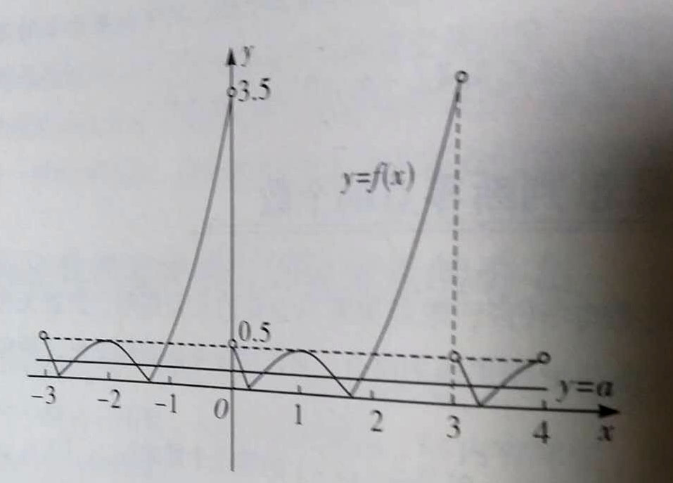
令y= f(x)-a=0,即a= f(x),因f(x)在区间[-3,4]上有10个不相同的实数根,从图象上可知实数a的取值范围是(0, ).
附:拓展 阅读

零点,驻点,极值点，拐点

1. 零点. 零点就是函数f（x）图象与X轴交点的横坐标。
2. 驻点. 函数的一阶导数为0的点称为函数的驻点。
利用驻点可以划分函数的单调区间。在驻点处函数的单调性可能改变。 设函数f(x) 在闭区间[a,b]上的图像是一条连续曲线，在(a,c)内可导,若有驻点b,可有单调区间(a,b), (b,c)。 如在(a,b)内,f(x),>0, 那么f(x)在(a,b)内是增函数, 区间(a,b)是单调递增区间； 如在(a,b)内,f(x),<0, 那么f(x)在(a,b)内是减函数，区间(a,b)是单调递减区间。对区间(b,c)也是这样判断。
3.极值点. 若f(a)是函数f(x)的极值（注意：极值不是最值），则称a为函数f(x)取得极值时x轴上对应的极值点，其实极值点是函数图像在某段区间上极大值或者极小值点的横坐标。利用驻点可求某一区间的极值，方法是先求驻点，再检查f,(x)在驻点左右的符号,如果左正右负,那么f(x)在这个驻点取得极大值; 如果左负右正,那么f(x)在这个驻点取得极小值。
极值点一般出现在两个地方:一是函数的驻点,即导数为0的点;二是不可导点处,即此处导函数不存在，没有驻点,但也可以取得极值, 如y=|x|,在R上就有极值点0。可导函数f(x)的极值点一定是它的驻点。但是反过来，函数的驻点却不一定是极值点，例如y=x³,x=0是它的驻点，却不是它的极值点。特别指出，极值点上 f(x)的导数为零或不存在，函数的单调性一定会变化。
4. 拐点. 函数f(x)的二阶导数为0的点称为函数的拐点。拐点处二阶导数为零，但三阶导数不为零。拐点处单调性也可能发生改变，但凹凸性一定会改变。若函数的二阶导数f,,(x)在[a，b]存在，
(1)当f,,(x)>0时,则函数图象下凹;
(2)当f,,(x)<0时,则函数图象上凸;
(3)当f,,(x)=0时,解出x, 并f,,(x)在此左右变号,则此处是拐点。

